**BÀI TẬP THIẾT KẾ GIAO DIỆN**

**(LÝ THUYẾT)**

Link website: <https://teeworld.vn>

Link 2 webpage:

* + Trang chủ: <https://teeworld.vn/index>
  + Trang chi tiết sản phẩm: <https://teeworld.vn/products/vietnam-in-my-back-t-shirt>

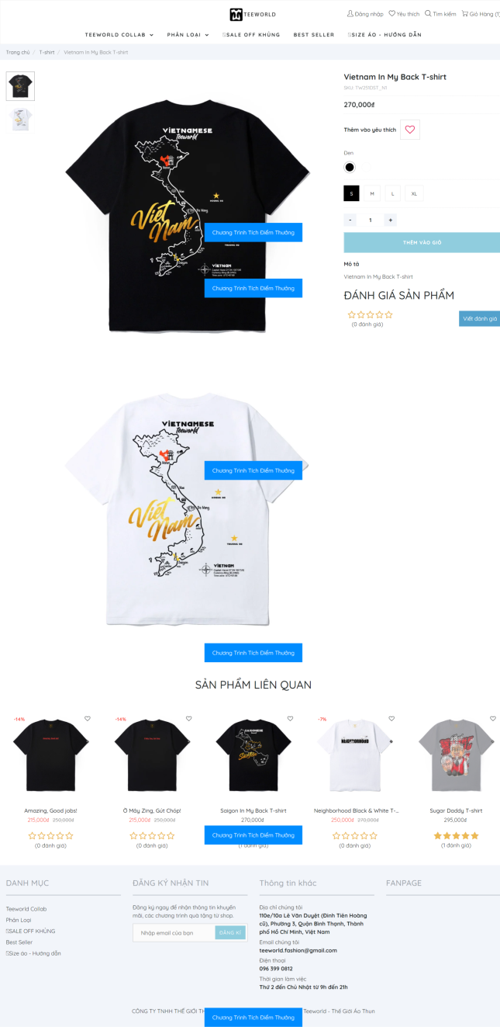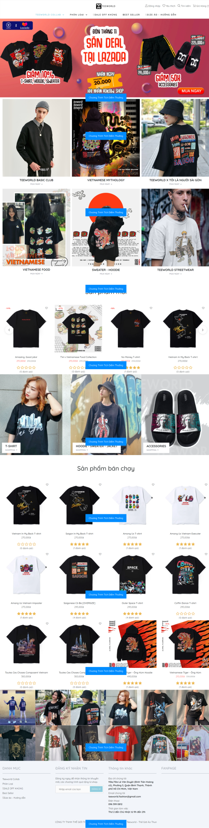

Giao diện

trang chi tiết sản phẩm

Giao diện trang chủ

**PHIẾU KHẢO SÁT Ý KIẾN NGƯỜI DÙNG VỀ GIAO DIỆN HAI WEBPAGE CỦA MỘT WEBSITE ĐƯỢC CHỌN**

1. **Phần thông tin chung**
2. Giới tính: 🞏 Nam 🞏 Nữ 🞏 Khác
3. Anh/Chị thuộc độ tuổi nào?

🞏 <18

🞏 18-25

🞏 >25

* 1. Nghề nghiệp hiện tại của Anh/Chị là gì?

* 1. Anh/Chị đã từng mua hàng trực tuyến trên website chưa?

🞏 Có 🞏 Chưa

1. **Phần nội dung**

Anh/Chị hãy cho biết quan điểm của mình về giao diện 2 webpage trên

|  |  |  |  |  |  |
| --- | --- | --- | --- | --- | --- |
|  | Hoàn toàn không đồng ý | Không đồng ý | Bình thường | Đồng ý | Hoàn toàn đồng ý |
| * 1. Kích thước trang không vượt quá kích thước cửa sổ. |  |  |  |  |  |
| * 1. Có độ tương phản tốt. |  |  |  |  |  |
| * 1. Sự lựa chọn màu sắc phù hợp với trang web. |  |  |  |  |  |
| * 1. Màu sắc được sử dụng nhất quán. |  |  |  |  |  |
| * 1. Văn bản dễ đọc. |  |  |  |  |  |
| * 1. Tất cả các liên kết đều hoạt động. |  |  |  |  |  |
| * 1. Site vẫn hiển thị trên thiết bị di động (ví dụ duyệt web trên điện thoại di động, máy tính bảng và thiết bị cầm tay khác) |  |  |  |  |  |

* 1. Theo Anh/Chị, 2 webpage trên có cần cải tiến về giao diện không? Nếu có thì đó là gì?

**TỔNG HỢP KẾT QUẢ KHẢO SÁT LẦN 1**

|  |  |  |  |  |  |  |  |  |  |  |  |  |
| --- | --- | --- | --- | --- | --- | --- | --- | --- | --- | --- | --- | --- |
| **Người** | **Câu hỏi** | | | | | | | | | | | |
| **1** | **2** | **3** | **4** | **5** | **6** | **7** | **8** | **9** | **10** | **11** | **12** |
| **1** | Nam | 18-25 | Sinh viên | Có | Hoàn toàn đồng ý | Bình thường | Đồng ý | Đồng ý | Hoàn toàn đồng ý | Đồng ý | Bình thường | Không cần cải tiến |
| **2** | Nữ | 18-25 | Sinh viên | Có | Đồng ý | Không đồng ý | Bình thường | Hoàn toàn đồng ý | Bình thường | Đồng ý | Đồng ý | Ở trang chi tiết sản phẩm, cần cải tiến độ tương phản giữa màu nền trang web và màu của radio button (radio button có màu trùng với màu nền trang web khiến khách hàng không biết sản phẩm còn có màu trắng). |
| **3** | Nam | 18-25 | Sinh viên | Có | Bình thường | Đồng ý | Hoàn toàn đồng ý | Đồng ý | Hoàn toàn đồng ý | Đồng ý | Hoàn toàn đồng ý | Khi xem chi tiết sản phẩm, tôi không biết nên click vào đâu để chọn sản phẩm có màu trắng. Cần được cải tiến |

→ **Kết luận:** Giao diện của 2 webpage đang hoạt động tương đối hiệu quả, tuy nhiên có một lỗi tương phản ở phần chọn màu sắc sản phẩm. Điểm cần cải tiến: thay đổi màu nền để không trùng với radio button cho sản phẩm có màu trắng.

**Giao diện trang chi tiết sản phẩm đã được cải tiến**

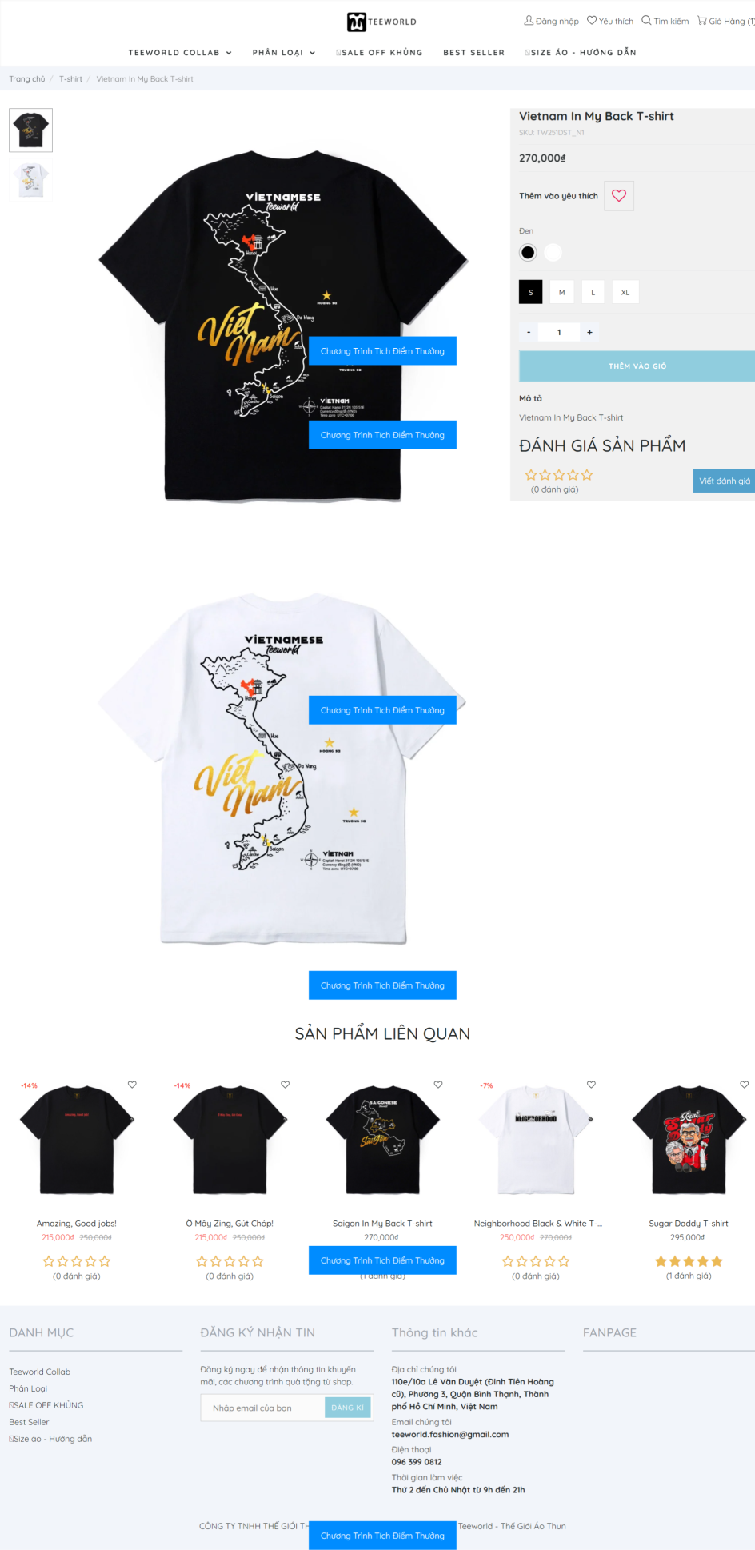

**PHIẾU KHẢO SÁT Ý KIẾN NGƯỜI DÙNG VỀ GIAO DIỆN**

**TRANG CHI TIẾT SẢN PHẨM SAU KHI ĐÃ CẢI TIẾN**

* 1. Anh/Chị có đồng ý cách cải tiến giao diện mà chúng tôi đã thực hiện không?

🞏 Đồng ý

🞏 Không đồng ý

* 1. Anh/Chị có đề xuất cách cải tiến nào khác không? Nếu có thì đó là gì?

* 1. Theo Anh/Chị, giao diện trên có cần cái tiến phần nào khác không?

**TỔNG HỢP KẾT QUẢ KHẢO SÁT LẦN 2**

|  |  |  |  |
| --- | --- | --- | --- |
| **Người** | **Câu hỏi** | | |
| **1** | **2** | **3** |
| **1** | Đồng ý | Không | Không |
| **2** | Đồng ý | Không | Không |
| **3** | Đồng ý | Không | Không |

→ **Kết luận:** Người dùng đồng ý cách cải tiến. Không cần cải tiến gì thêm.